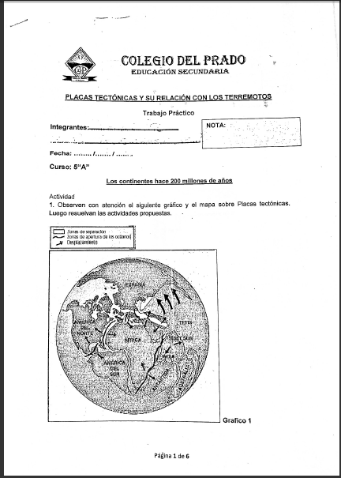
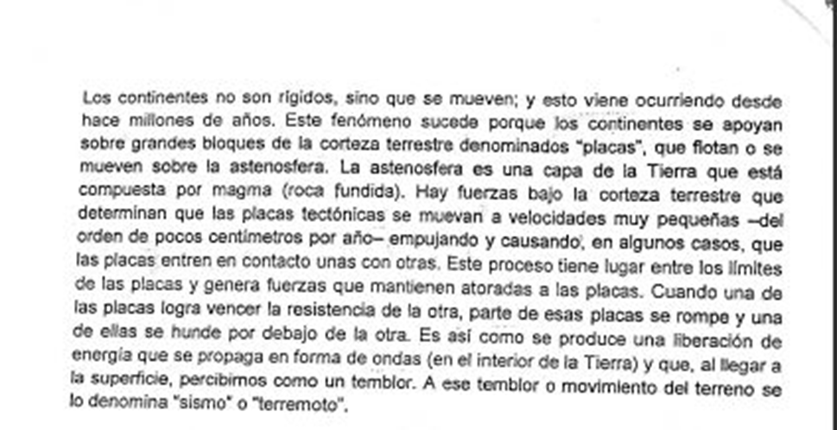

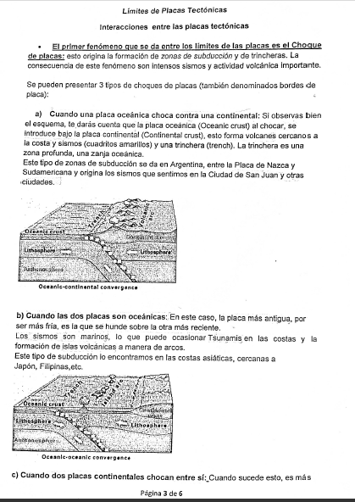
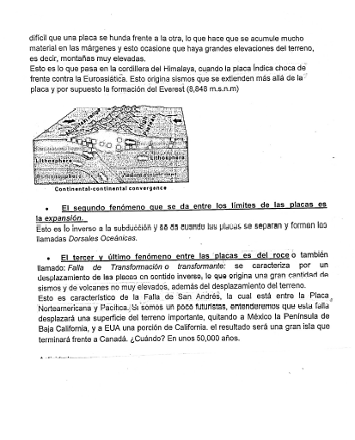
Practico de Practicas Profesionalizantes
Responder marcando la opción correcta.
Los límites convergentes se caracterizan por:
- Que los continentes se separan produciendo terremotos
- Las placas se aproximan
- Se separan placas permitiendo el acceso de magma
- Que las placas rozan lateralmente produciendo terremotos
Los limites convergentes coinciden con
- Fosas oceánicas
- Grandes orógeno
- Dorsales oceánicas
- Grandes fallas lineales
Características de los limites divergentes
- Vulcanismo y sismicidad
- Solo vulcanismo
- Solo sismicidad
- Carecen de sismicidad y vulcanismo

Las dorsales de expansión lenta se caracterizan por:
- Velocidad de 100 mm/año
- Presenta un rift poco marcado como el océano pacifico
- Presenta un rift muy marcado como el océano atlántico
- Presenta un rift poco marcado como el océano atlántico
Los límites convergentes coinciden geográficamente con:
- Grandes cadenas marginales como los andes
- Fosas oceánicas
- Arcos insulares
- Coinciden con los 3 anteriores
Los límites convergentes se caracterizan por:
- Vulcanismo sismicidad
- Solo vulcanismo
- Solo sismicidad
- Carecen de ambos

Los límites tranformantes se encuentran:
  - Asociados a limites convergentes
  - A grandes orógeno, fosas oceánicas
  - Uniendo tramos de dorsal y deslizando placas
  - En san francisco

Los límites transformantes se caracterizan por:
- Vulcanismo y sismicidad
- Solo sismicidad
- Solo vulcanismo
- Carecen de ambos
Japón se encuentra en:
- Limite convergente
- Limite transformante
- Limite divergente
- No se encuentra en ningún limite

Los Ángeles se encuentran en:
- Limite convergente
- Limite transformante
- Limite divergente
- No se encuentra en ningún limite

